RAHU / KETU
(a Hold északi és déli csomópontja)
Ra-Hu
Kay-Tu

RAHU
KETU
Rahu Yantra
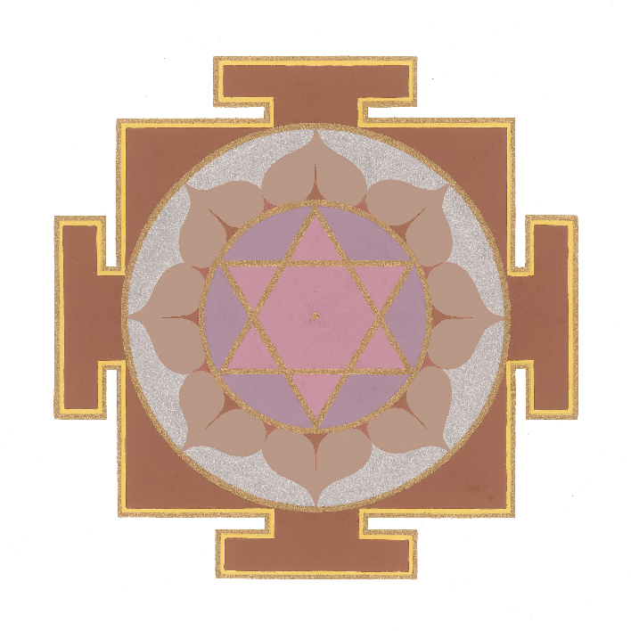

Ketu Yantra

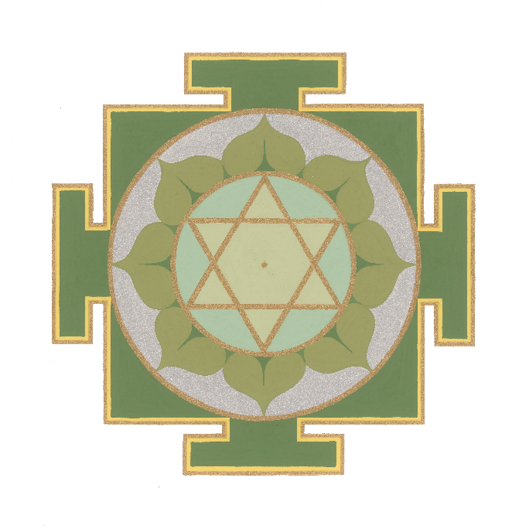

Rahu avatárja Varaha (a vadkan).
Ketu avatárja Matsya (a hal).
Mindkét avatár Visnu inkarnációja.
Könnyen felismerhetjük, hogy Rahu a sertést, Ketu pedig a halat képviseli.

Kik Rahu és Ketu?
TE és ÉN
Kik Rahu és Ketu újra?
A sárkány vagy kígyó -> feje és farka!
Kik vagyunk mi?
Az identitásunkat a koponyánk és a gerincünk határozza meg, amelyek a gondolataink, személyiségünk, ötleteink, és az еgyetlen dolog, amire szükségünk van ahhoz, hogy elérjük Istent és akaratunk szerint elhagyjuk ezt a testet.
Mi Rahu és Ketu vagyunk. Rahu a koponya, Ketu pedig a gerinc.
Rahu és Ketu az asztrológiában mindig 180 fokra vannak egymástól, ami 7 háznyi távolságot jelent. Bármi történjen is, soha nem találkoznak. Mi is ugyanígy vagyunk: a népesség 99,999%-a el van választva a fejtől a farokig. Csak akkor találjuk meg a megvilágosodást, a Moksha-t, amikor a fej és a farok találkozik.
Legközelebb, amikor a tükörbe nézel, tudd, hogy ami téged tégeddé tesz, az a koponya és a gerinc – a benned lévő kígyó.
Rahu és Ketu nem két különböző dolog, hanem egy testet alkotnak: Szvabharuét. A fejét Visnu választotta le, amikor megitta a szómát, a halhatatlanság italát. Szvabharu (Rahu) azért tette ezt, mert valami többre vágyott, valamire, ami a saját teljesítőképességének határain túl volt. Ő volt az aszurák legintelligensebbike.
Bármilyenek is legyenek a vágyaid ebben az életben, ebben az életben mindet Rahu/Ketu irányítja.
Amit Ketu kíván, azt Rahu teljesíti.
Bármik is legyenek a szükségleteid, kívánságaid és vágyaid ebben az életben, ezek nem mások, mint sok múltbeli élet során felhalmozott „akarások”. Rahu az, aki ezeket egyenként megpróbálja beteljesíteni a karmád szerint. Ezért Rahu az, aki a vágyakat beteljesíti.
Azt mondják, hogy a sorsod a gerincedben van. A sors valami olyan dolog, ami rögzített, ami meg fog történni, és aminek meg kell történnie. Ketu mutatja a bűnöket és a vágyakat, amelyek eleve elrendeltek, Rahu pedig mozgásba hozza a folyamatot, hogy beteljesítse őket.
A Rahu–Ketu tengely a születési képletben az еgyetlen dolog, amelyet egész életedben megpróbálsz beteljesíteni. Ez valami olyasmi, ami elől nem tudsz elmenekülni.
Rahu nem illúzió, hanem delúzió. Azt hiteti el veled, hogy amit látsz, az valóban az, ami.
Például:
Azt hitted, hogy levelek kupaca van a földön, de amikor közelebb mentél, kiderült, hogy sok pillangó volt az, amelyek hirtelen felrepültek előtted. Korábban nem tudtad észrevenni őket, mert beleolvadtak a földön lévő levelek közé.
Rahu füst és tükrök. Ennek legjobb magyarázata az, amit én a „Fake News” jelenséggel tudok leginkább összekapcsolni. Senki sem tudja, mi az igazi és mi a hamis. Ez Rahu a legjobb formájában. Az egész álhír-jelenség nem tesz mást, mint „zűrzavart” hoz létre. Rahu és Ketu zűrzavart hoznak az életünkbe, amikor a ciklusukon (Dasháinkon) keresztül aktiválódnak. Azért zavarodunk össze, mert valójában nem tudjuk, kik vagyunk ebben a korszakban.
Egy másik jó példa Rahura a „Holdra szállás”: valódi volt, vagy hamis? Senki sem tudja.
„Lapose a Föld, vagy gömbölyű?”
„Vannak földönkívüliek, vagy nincsenek?”
Ezek nagyon karmikus árnyékpontok. Megmutatják az árnyékot az életünkben, amelyet meg kell tapasztalnunk. Ezért uralják Rahu/Ketu a Vízöntő (Rahu) és a Skorpió (Ketu) jegyét.
A klasszikus szövegek szerint Rahu Shani tükörképe, Ketu pedig Mangala tükörképe.
Szaturnusz: félelem
Rahu: felesleges félelem
Mars: erő / sebész / erőszak / harag
Ketu: terrorista / sebész / gyilkos / szerzetes
A Vízöntő jegy az állatövi kör 11. jegye és az eredeti 11. ház, amely a vágyak beteljesülését mutatja. Ezért Rahu a vágyakat jelképezi.
Rahu füst. Inkább „füst és tükrök”, de szó szerint is füst. Amikor cigarettát, szivart vagy vízipipát szívsz, aktiválod a Rahut a születési képletedben. Rahu füst, mert képes eltűnni a semmibe (éterbe), ami magában foglalja a jelenéseket / szellemeket is.
Ha megnézed Arnold Schwarzenegger vagy Sylvester Stallone horoszkópját, meg fogod érteni, miért lettek annyira sikeresek az életükben: amikor a 70-es évek végén elkezdtek szivart szívni, attól a ponttól kezdve jött hozzájuk a név, a hírnév és a pénz, és azóta sem állt meg.
Michael Jordan 1984-ben kezdett szivart szívni, amikor otthonról a Chicago Bulls stadionjába vezetett. A forgalomban való unalom miatt indította el Rahu útját.
Ez nem azt jelenti, hogy neked el kellene menned szivart szívni, nem ezt népszerűsítem. Ez a te személyes döntésed és okod. Én csak azt mutatom meg, hogyan működik minden a védikus asztrológiában.
Rahu azok a célok, amelyekért ebben az életben itt vagyunk, és amelyekre fókuszálnunk kell. Ugyanakkor ez az a terület, ahol fejletlenek vagyunk. „Részegesek” vagyunk tőle: nem tudjuk, hogyan fókuszáljunk, vagy hogyan értsük meg Rahu energiáját, ami csak 42 éves kor után történik meg, amikor Rahu beérik. 42 év kell ahhoz, hogy meglássuk azokat a célokat, leckéket és ambíciókat, amelyekre valóban koncentrálnunk kell.
A bolygók érettségi életkora
- Nap: 22
- Hold: 24
- Mars: 28
- Vénusz: 25
- Merkúr: 32
- Szaturnusz: 36
- Rahu: 42
- Ketu: 48
Lehet, hogy korábbi leckékben elfelejtettem megemlíteni az érettségi életkorokat.
Az érettségi kor azt jelenti, amikor a bolygó energiája leülepszik, megnyugszik, türelmessé válik, és megérti a saját erejét. Csak 28 éves kor után mondjuk egy sportolóra, hogy a „csúcsformájában” van. A csúcsidőszak azt mutatja, mikor vagy a legjobb fizikai, mentális és érzelmi állapotban ahhoz, hogy megnyerj egy versenyt.
Rahu csak a sárkány szája: bármit is eszik, soha nem emészti meg, és mindig éhes marad többre. Ez az a rész, amelyből a kapzsiság és a függőség fogalma születik. Kapzsivá válsz azokkal a dolgokkal kapcsolatban, amelyek ott vannak, ahol Rahu elhelyezkedik a horoszkópban. Rahu az az energia is, amely idegen elemeket, külföldi ügyeket kíván ott, ahol a képletben áll. Egyszerűen vad energia ott, ahol van, mert amikor külföldre mész, megszeged a hagyományos környezetedet, értékeidet, kultúrádat és magát a tradíciót.
Rahu és Ketu fő feladata az égi szférában a Nap és a Hold elfogyatkozása. Ez egyedülálló, drámai és ismeretlen esemény az égen. Tele van rejtéllyel. Csak azt kérdezed: „wow, mi történik?”.
Asztrológiai értelemben ugyanannak a testnek ez a két része átalakulást mutat; mert a Nap és a Hold eltűnik, és egy fekete gyűrű jön létre.
A fekete gyűrű belsejét nehéz látni, ezért Rahu az a bolygó, amely segíthet megnyerni a lottót, 120%-os fizetésemelést hozhat, milliók elé állíthat – miközben előző nap még az anyád szobájában voltál, nem tudva, mi fog történni az életeddel (én).
Van egy kulcs, amit meg kell jegyezned Rahu és Ketu esetében ahhoz, hogy láthatóvá váljon ez az előre nem látható változás: a diszpozitorok.
A diszpozitorok azok az „uralkodók”, akik annak a jegynek az urai, ahol Rahu és Ketu áll.
Ahogy az elmúlt hét bolygóleckében tanultad:
- Nap – Oroszlán
- Hold – Rák
- Mars – Kos, Skorpió
- Merkúr – Ikrek, Szűz
- Vénusz – Bika, Mérleg
- Jupiter – Nyilas, Halak
- Szaturnusz – Bak, Vízöntő
A bolygók ezeknek az állatövi jegyeknek az „urai”, ahogyan egy bérelt háznak is van tulajdonosa.
Attól függően, hogy Rahu és Ketu mely jegyben áll, meg kell nézned, mennyire erős vagy gyenge annak a jegynek az ura.
Felmerülhet benned: ha Rahu és Ketu társurai az állatövnek (Skorpió és Vízöntő), akkor erősek lesznek, ha ezekben a jegyekben állnak, igaz? Nem.
Úgy gondolj Rahu/Ketura, mintha csak 5%-os tulajdonrészesedésük lenne a jegyben, míg a fennmaradó 95% Marsé és Szaturnuszé.
Rahu és Ketu semleges bolygók, nem mindig rosszindulatúak – Phaladeepika.
Akkor miért a tamas szekcióba tartoznak? Azért, mert nagy változásokat, átalakulást és evolúciót hoznak, akár tetszik nekünk, akár nem. Ami fájdalmat és szomorúságot okoz, az tamas.
Ki Ketu akkor?
Minden.
Ha Rahu a fej, akkor Ketu a kígyó teljes teste, amely magában foglalja az összes szervet, az emésztőrendszert, a szaporodást, a vérkeringést, a csontozatot. Ez azt mutatja, hogy Ketu sokkal mélyebb történelmünket hordozza, azt, akik valójában vagyunk és voltunk a múltbeli életekben.
Ha meg akarod érteni, ki is valójában egy ember, nincs szükséged az aszcendensre, a Holdra, a Napra vagy Rahura. Elég Ketura nézni, és mindent tudni fogsz róla.
Ahol Ketu ül a horoszkópban, ott van a komfortzónád. Ott pihennek a karmák, tettek, kedvelések és ellenérzések.
Ketu az, amihez visszatérünk, amikor Rahu éretlen megértése 42 éves kor előtt kudarcot vall.
Ketu megmutatja, hogyan viselkedsz Rahu céljai felé. Ahol Ketu áll, ott mindent elutasít, ami az adott házhoz kapcsolódik. Bármennyire is vissza akarsz térni Ketuhoz, ő kirúg onnan, és Rahu felé lök, különben hogyan fejlődnél ebben az életben?
Ketu egyszerűen egy trambulin: amikor ráesel, visszalök felfelé Rahu irányába.
Az egész életünk a Rahu–Ketu tengellyel való küzdelemről szól. Mindegy, milyen dásában vagy, milyen tranzitjaid vannak, valójában csak Rahu és Ketu pontjaira fókuszálsz.
A védikus asztrológiában Ketut moksa-karakának nevezik, vagyis annak, aki a végső megvilágosodást adja. Miért?
Azért, mert csak akkor, amikor feldolgozzuk a múltbeli életeink hálóját, és elszakadunk tőle a jelen élettel együtt, értjük meg igazán, hogy egy szimulált játékban voltunk. Ketu az elengedés, mert megvilágosodást ad.
A megvilágosodott lények már nem a saját gyermekeiket látják gyermekeiknek, hanem az egész világot tekintik gyermekeiknek; nem a saját szüleiket látják szüleiknek, hanem minden szülőt a szülőjüknek.
Emlékezz: Ketu a hosszú gerinc. Csak akkor találod meg az istenmegvalósítást, amikor a gerincfolyadék felemelkedik az agyadba (Rahu).
Ketu sötét oldala is létezik. Nem minden meditáció és kundalini-ébresztés. Ketu lehet szélsőséges, terrorista, sorozatgyilkos. Ahogy látjuk, a fekete lyukkal dolgozunk – az ismeretlennel.
Ketu nakshatrája, a Mula, valójában a Tejútrendszer központjában helyezkedik el, ahol a fekete lyuk található.
Ahogyan a drogfüggő és a dohányos esetében Rahu minden vágyat be tud teljesíteni – beleértve a spirituális megvilágosodást is –, úgy Ketu, a Mosha-t adó, le is vághatja a fejedet. (Ketu fej nélküli.) Azoknak, akiket lefejeznek, domináns Ketu van a képletükben, erősen működve a születési horoszkópjukban.
Azt mondtam, Rahu a drog-, füst- és alkoholfüggőség. De azt is mondtam, hogy ezeknek az árnyékminőségeknek az első megnyilvánulása a fizikai bolygókban látható.
Melyik bolygó a függőség bolygója? Gondolkodj el rajta.
A HOLD.
Igen, Chandra – a csaló, a buja mániákus. Rahu a Hold csomópontja. Ha Rahu és Ketu a Hold csomópontjai, akkor nyilvánvalóan átvesznek bizonyos minőségeket a Holdtól.

RAHU – FŐ PONTOK
- Rahu és a fizikai megjelenés
Magas termet és szeles (légies) testalkat
- Rahu és a Dasavatarák
Rahu Visnu Varaha (Vadkan / Disznó) avatárját képviseli
- Rahu és tulajdonságai
Rahu lusta és hazug
- Rahu és eleme
Éter + levegő
- Rahu és színe
Fekete vagy hamuszín
- Rahu és drágakövei
Hesszonit
- Rahu és szerepköre
Alacsony társadalmi réteghez tartozó emberek
- Rahu és iránya
Délnyugat
- Rahu és kasztja
Külföldi, muszlim, szikh
- Rahu és oktatás
Kémia
- Rahu és általános jellem
Tolvaj, bátor, kalandvágyó, végrehajtó
- Rahu és illatos anyagok
Mustár
- Rahu és rága (hangrezgések)
Owa
- Rahu és parayana (recitációk)
Durga Kavacham
- Rahu és rási-tranzit ideje
1 és ½ év
- Rahu és Vimshottari dása-időszaka
18 év
- Rahu és saját jegye
Vízöntő
- Rahu és gunák
Tamaszikus
- Rahu és fémek
Grafit, fekete ólom
- Rahu és íz
Savanyú
- Rahu és a halál oka
Lepra, himlő / bárányhimlő, méreg, kígyómarás
- Rahu és az általa uralt rassz
Rahu egy adott földrajzi terület összes idegen rasszát uralja
- Rahu virágai és füvei
Kínai hibiszkusz, kínai rózsa, dupla fű (Dhruva fű)
- Rahu és növények / fák
Bael-fa, vad almafa, Sarpa Gandha (szantálfa)
- Rahu és állatok
Kígyók, hüllők, farkas, szamár, szúnyog, poloska, rovar, gyík, disznó.
Rahut gyakran nőstény kutyával is társítják.
- Rahu és madarak / rovarok
Bagoly, veréb, mézelő méhek, szúnyogok, poloskák, termeszek és fekete hangyák
- Rahu és élelmiszerek (gabonák és fűszerek)
Fekete gram (urd bab), fokhagyma, hagyma
- Rahuhoz kapcsolódó helyek
Kígyólyukak, hangyabolyok, temetők, sírok, barlangok, Durga-templomok, mecsetek.
- Rahu és az emberi arc
Rahu a száj, az ajkak és a fülek
- Rahu és egyéb testrészek
Bélrendszer, ajkak, száj, fül, végbél, hüvely
- Rahuhoz kapcsolódó betegségek
Szürkehályog, fogbetegségek, bárányhimlő / himlő, lepra, öngyilkosság, testi fájdalmak, dadogás, reuma, hirtelen halál, gyilkosság, balesetek, szexuális perverzió, homoszexualitás, leszbikusság, kígyómarás, elmezavar
- Rahu és aszketikus jóga
Rahu a boszorkánysággal és a fekete mágiával kapcsolatos
- Rahu és háztartási tárgyak
Függönyök, seprű, esernyő, nagy edények, takaró, TV, rádió, számítógépek
- Rahu és jelölői
Külföldi utazások, elektronika, színész, fényképezés , csempészet, tolvaj, száj, fej, fül, ajkak, bélrendszer, végbél, herék, főbejárat, régi ház, romos fal, repedés a falon, sötét szoba, nagy csarnok, torony, tojás alak, elhagyatott vidék, széles út, kör, kerek forma, sötétség, tágasság, hallucináció, illúzió, árnyék, esernyő, kerékforma, kerék kerülete, játszótér, nyitott terasz, fák felső lombkoronája, kiszáradt fa, gumi, műanyag, szárított bőr, raktár, kávészem, magvak, kötél, korrupció, balesetek, gyomorproblémák, kígyó szája, íj, gonosz nők, szerencsejáték, daganat, elszakadás, retek, szén.
- Rahu és foglalkozások
Cipész, fekete mágus, rakodómunkás, sofőrök, dobosok, hordárok, cipőtisztítók, rongygyűjtők, biciklis riksahúzók, rakodók, kőtörők, kőbányai munkások, kertészek, építőmunkások, járműtisztítók, favágók, rablók, zsebtolvajok, tolvajok, tudósok, fotósok, színészek, olajügynökök, használt cikkek adásvétele, rádió- és TV-javítás, vegyipar, elektronikai ipar, kígyóbűvölés, titkos szervezetek, védelmi minisztérium, külkereskedelem, cigarettagyár, bor- és alkoholgyártás, bombagyártás, növényvédő és mérgező vegyszerek gyártása, börtön, boszorkányság, csempészet, rablás, járművezetés, színészet, rabszolgaság, csalás, zsebtolvajlás, láncrablás, korrupció, használt cikkek értékesítése, prostitúció, minden föld alatti munka.

KETU – FŐ PONTOK
- Ketu és színe
Piros
- Ketu és drágakövei
Macskaszem
- Ketu és szerepköre
Látnokok és szentek
- Ketu és iránya
Északkelet
- Ketu és kasztja
Keresztény, buddhista
- Ketu és oktatás
Orvostudomány, teológia, asztrológia, jog
- Ketu és általános jellem
Fukar, filozófus, hibakereső természetű, vallásos, remetéskedő, fakír
- Ketu és illatos anyagok
Vermilion
- Ketu és rága (hangrezgések)
Eee
- Ketu és parayana (recitációk)
Hanuman Chalisa, Ganesha Stotram
- Ketu és rási-tranzit ideje
1 és ½ év
- Ketu és Vimshottari dása-időszaka
7 év
- Ketu és saját jegye
Skorpió
- Ketu és exaltációs jegye
Skorpió
- Ketu és debilitációs jegye
Bika
- Ketu és moolatrikona jegye
Skorpió
- Ketu és nakshatrái (a Vimshottari dása szerint)
Ashwini, Magha, Mula
- Ketu célja
Moksha
- Ketu és testi összetevők
Idegek
- Ketu és a halál oka
Öngyilkosság, felakasztás
- Ketu és az általa uralt rassz
Ketu a kevert rasszokat és a vallásközi hitrendszereket uralja
- Ketu és irányító istensége
Brahman (abszolút, megnyilvánulatlan Isten)
- Ketu virágai és füvei
Piros liliom és kusha fű
- Ketu és növények / fák
Banyan-fa, fügefák, ashoka, aloplant, nád
- Ketu és állatok
Kígyók, kutyák, férgek, patkányok, elefántok, szarvas, gímszarvas, szarvasagancsos állatok, mongúz, mókus.
Ketut jellemzően hím lóval is társítják.
- Ketu és madarak / rovarok
Sas
- Ketu és élelmiszerek (gabonák és fűszerek)
Lóbab
- Ketuhoz kapcsolódó helyek
Kórházak (különösen elszigetelt osztályok)
– pszichiátria, hospice, elkülönítők , szülészetek, anyasági osztályok
(élet–halál tengely, karma belépési pont)
- Templomok és szent helyek, különösen:
– Ganesha-templomok
– Shiva-szentélyek
– Vinayaka-templomok
- Kolostorok, buddhista templomok
- Egyházak (csendes, aszketikus irány)
- Meditációs terek
- Lépcső alatti terek (klasszikus Vastu-Ketu pont)
- Hátsó bejáratok, rejtett átjárók
- Keskeny sikátorok, zsákutcák
- Gyökerekhez kapcsolódó helyek
– fák töve, banyan-fa alja
- Titkos vagy zárt intézmények
- Imatermek, zarándokszállások (choultry)
- Ketu és az emberi arc
Ketu a haj
- Ketu és egyéb testrészek
Végbélnyílás, szakáll, köröm, haj, pénisz, bajusz, idegek
- Ketuhoz kapcsolódó betegségek
Vágások, sebek, lepra, viszketések és fekélyek, öngyilkosság, gyomorfájás, himlő / bárányhimlő, aranyér, rák, hirtelen halál, gyilkosság, éhség, bőrkiütések, kígyómarás, vírusos láz, daganatok
- Ketu és aszketikus jóga
Ketu remetékkel, szentekkel és fakírokkal kapcsolatos
- Ketu és Vastu
Ketu az északkeletet, a lépcső alatti teret és a puja szobát képviseli
- Ketu és háztartási tárgyak
Kötél, lánc, kanóc, gyertya, cérna, hinta, vezeték, zsinór, telefon, bölcső, varrógép, agyagedények
- Ketu és jelölői
Anyai nagyapa, haj, nemi szervek, idegek, végbélnyílás, szakáll, lépcső, kémény, hátsó bejárat, keskeny sikátor (vagy) szoba, fürdőszoba, asztrológia, vallás, okkultizmus, templom, jog, cérna, bor, akadály, titkos tevékenység, üdvösség, agyagedény, sáfrány színű ruha, Brahma, zarándokszállás, kórházak, imatermek, fák gyökere, a kígyó farka, kötél, lánc, háló vagy hálózat, ereszcsatorna, szárított fű, gyógynövények, elefánt ormánya, banyan-fa, írás, zászló, titkosság, vita, pereskedés, akadály, fájdalom, ízületek, köröm, daganatok növekedése, hüvely, méh, csövek, fű (Darba), ceruza, hosszú csövek, gyökerek.
- Ketu és foglalkozások
Orvos, pap, halász, szövő, szabó, kötők, asztrológusok, okkultisták, kígyóbűvölők, hitgyógyítók, prána-gyógyítók, isteni gyógyítók, tanítók, vadászok, koldusok, bölcsek, szentek, jógik, sziddhák, fakírok, drótos, természetes gyógynövényekkel foglalkozók, fazekasság, csempe- és téglagyártás, orvos, asztrológus, pap, ügyvéd, szabó, kókuszrost (coir) gyártás, kábelgyártás, szövők, kéziszövés, gépi szövőipar, fonodák, vallási tanítók, hitgyógyítás, prána-gyógyítás.
- Ketu és istenség / imák
Ganesha (Shiva fej nélküli fia, akinek az arcát egy elefánt arcával helyettesítették)

Rahu vs. Ketu “1 mondatos esszenciája”
- Rahu = vágy, hiány, mohóság, kísértés, „még többet”
- Ketu = leválás, telítettség, kiégés, elengedés, „már nem érdekel”

“Fej–farok” működésmodell
- Rahu = keres, kíván, rázoomol, azonosul, felnagyít
- Ketu = megvon, kiolt, szétválaszt, elfordít, “nulláz”

„Miben mások, mint a bolygók?”
- Rahu/Ketu = árnyékpontok, nem fizikai bolygók
- Hatásuk = szélsőséges, sorsszerű, „nem lineáris” fordulatokat hoz

Kulcsszavak a „típusú tapasztalatokra”
Rahu-tapasztalatok:
- megszállottság, függőség, kísértés
- külföld, idegenség, “outsider” érzés
- gyors felkapottság, botrány, virális jelenség
- “fake / nem fake?”, zavar, köd, félrevezetés
- technológia, média, trend, hype
Ketu-tapasztalatok:
- kiábrándulás, leválás, “már nem kell”
- belső csend, befelé fordulás
- rejtett tudás, múlt-élet mintázat
- váratlan vágás, elengedés, veszteség által tisztulás
- egyszerűség, aszkézis, minimalizmus

„Milyen ajándékot adnak?” (pozitív oldal, hogy ne csak sötét legyen)
- Rahu pozitívja: stratégia, merészség, áttörés, modernitás, nagy tömegek elérése
- Ketu pozitívja: belső szabadság, intuíció, “lényeglátás”, spirituális érettség

„Milyen csapdába visznek?”
- Rahu csapda: mohóság, függés, manipulálhatóság, paranoia, önazonosság-zavar
- Ketu csapda: nihil, apátia, izoláció, “minden mindegy”, szétszórtság, elvágódás

„Kulcsmondat” a tengelyhez
- Rahu = amit meg akarsz szerezni.
- Ketu = amit már „tudsz” (hoztál), ezért nem motivál.
- A fejlődés = Ketu rutintudását Rahu céljára használni.

